Universidad Autónoma de Tamaulipas
Facultad de Ingeniería Tampico



ASIGNATURA
PROGRAMACION DE INTERFACES Y PUERTOS
6to. Semestre – Grupo “I”
2025 -1

TRABAJO
Desarrollo de Tareas e Investigaciones

UNIDAD
3 - PROGRAMACIÓN DE INTERFACES

Docente: Dr. García Ruiz Alejandro H.

Integrante del Equipo | Nivel de Participación
Izaguirre Cortes Emanuel | 70%
Turrubiates Mejia Gilberto | 20%
García Salas Yahir Misael | 10%
Total: | 100%

Índice
Índice 1
T1. ¿Qué es un sistema electrónico y cómo se compone? 2
T2. ¿Qué es un microcontrolador? 5
T3. ¿Qué es Arduino? 7
T4. Diferencia entre Arduino uno y Arduino MEGA 2560 10
T5. Sensor y sus características 11
T6. Tipos de Sensores 13
T7. Actuador y sus características 15
T8. Tipo de Actuadores 17
T9. Módulo PySerial 18
T10. LED 19
T11. Potenciómetro 19
T12. Pulsador de 2 y 4 terminales en configuración pull-up 20
T13. LM35 21
T14. DHT11 21
T15. LDR 22
16.- PIR (Sensor Infrarrojo Pasivo) 22
17.- HCSR04 22
18.- Puente H (L293, L298, Módulo) 22
19.- Relevador (Relay) 22
20.- Motor de Corriente Continua (Motor CC) 23
21.- Servomotor (SG90) 23
22.- Motor de Pasos (Stepper Motor) 23
23.- Módulo HC-05 o HC-06 (Módulo Bluetooth) 23
Fuentes consultadas 24

T1. ¿Qué es un sistema electrónico y cómo se compone?
Los sistemas electrónicos son una parte fundamental de nuestro entorno actual, ya que impulsan una gran variedad de dispositivos y tecnologías que usamos a diario. Desde aparatos simples como calculadoras y relojes hasta equipos más avanzados como ordenadores y teléfonos inteligentes, estos sistemas son esenciales para su funcionamiento.
Pero su presencia no se limita a nuestros dispositivos personales. También son indispensables en infraestructuras complejas y vitales, como las redes eléctricas y los sistemas de transporte. Un ejemplo claro de su relevancia y presencia constante son las alarmas de seguridad, que, gracias a sistemas electrónicos especializados, nos proporcionan protección y tranquilidad tanto en nuestros hogares como en el ámbito laboral. En este artículo, exploraremos la evolución de los sistemas electrónicos, sus componentes clave, sus distintas aplicaciones y su impacto en nuestra vida cotidiana.

Evolución histórica de los sistemas electrónicos
El desarrollo de los sistemas electrónicos no fue instantáneo; se trata de un proceso que ha evolucionado a lo largo de más de un siglo. Inicialmente, surgieron como sistemas analógicos que utilizaban componentes básicos como resistencias, capacitores y tubos de vacío para transmitir y modificar señales eléctricas.
Con la aparición de los semiconductores, el diseño de los sistemas electrónicos dio un gran salto. Esta transición permitió la creación de dispositivos digitales, más compactos y eficientes, que revolucionaron la forma en la que almacenamos y procesamos la información. Las alarmas de seguridad, por ejemplo, pasaron de ser simples interruptores que integrar tecnologías avanzadas como sensores infrarrojos, cámaras de alta resolución y conectividad inalámbrica, todo gracias a estos avances.
La historia de los sistemas electrónicos está profundamente entrelazada con la historia de la humanidad en el último siglo, marcando hitos importantes y transformándose según las necesidades de cada época.

Componentes esenciales de los sistemas electrónicos
La funcionalidad y eficiencia de cualquier sistema electrónico dependen de la interacción entre varios componentes fundamentales:
- Semiconductores: Son materiales que conducen electricidad en ciertas condiciones. Elementos como transistores y diodos, esenciales en la mayoría de circuitos, están fabricados con estos materiales. Permiten la miniaturización y mejoran la capacidad de procesamiento.
- Componentes pasivos: Como resistencias, condensadores y bobinas, no requieren energía externa para operar. Sirven para almacenar, filtrar o limitar señales eléctricas.
- Fuente de alimentación: Todo sistema electrónico necesita energía. Esta puede provenir de baterías, adaptadores o fuentes externas, proporcionando la energía necesaria para su funcionamiento.
En dispositivos como las alarmas de seguridad, todos estos elementos se integran de manera armónica para detectar amenazas y generar respuestas inmediatas.

Clasificación de los sistemas electrónicos
A lo largo de su desarrollo, los sistemas electrónicos se han diversificado según sus funciones y características. Se pueden clasificar en tres grandes categorías:
- Sistemas analógicos: Procesan señales continuas. Se encuentran en radios tradicionales, amplificadores y algunos instrumentos de medición.
- Sistemas digitales: Operan con señales discretas, generalmente binarias. Son la base de la informática moderna y se usan en computadoras, teléfonos inteligentes y tablets.
- Sistemas híbridos: Combinan elementos analógicos y digitales, y se emplean en sectores especializados como la automoción y la medicina.

Aplicaciones prácticas en la vida diaria
Los sistemas electrónicos están presentes en casi todos los ámbitos de nuestra vida. Algunas de sus aplicaciones más comunes incluyen:
- Electrónica de consumo: Televisores, teléfonos, relojes inteligentes y consolas de videojuegos, todos dependen de sistemas electrónicos avanzados.
- Electrónica industrial: En fábricas y líneas de producción, se utilizan para automatizar procesos, controlar maquinaria y mejorar la eficiencia.
- Electrónica médica: Equipos como monitores cardíacos, tomógrafos y resonancias magnéticas dependen de sistemas electrónicos de alta precisión.
- Electrónica vehicular: Desde los sensores de aparcamiento hasta los sistemas de navegación y asistencia al conductor, la electrónica ha revolucionado la experiencia de manejo.
- Sistemas de seguridad: Las alarmas electrónicas, dotadas de sensores, cámaras y módulos de comunicación, ejemplifican cómo estos sistemas aumentan nuestra seguridad y tranquilidad.

Tendencias actuales y futuras en sistemas electrónicos
El campo de los sistemas electrónicos continúa evolucionando rápidamente, adaptándose a los nuevos desafíos tecnológicos y sociales. Algunas de las tendencias más destacadas son:
- Internet de las cosas (IoT): La interconexión de objetos cotidianos permite recopilar datos y automatizar tareas, desde electrodomésticos hasta ciudades inteligentes.
- Inteligencia artificial integrada: Muchos dispositivos ya incluyen algoritmos de aprendizaje automático para mejorar su funcionamiento y personalizar la experiencia del usuario.
- Electrónica flexible y wearable: Nuevas formas de dispositivos, como pantallas plegables o ropa inteligente, están ganando protagonismo.
- Tecnología verde: Se promueve el diseño de sistemas electrónicos más sostenibles, tanto en su producción como en su reciclaje, para reducir el impacto ambiental.

T2. ¿Qué es un microcontrolador?
Una unidad de microcontrolador (MCU) es esencialmente una computadora pequeña en un solo chip. Está diseñado para administrar tareas específicas dentro de un sistema integrado sin requerir un sistema operativo complejo.
Estos circuitos integrados compactos (IC) contienen un núcleo de procesador (o núcleos), memoria de acceso aleatorio (RAM) y memoria de solo lectura programable borrable eléctricamente (EEPROM) para almacenar los programas personalizados que se ejecutan en el microcontrolador, incluso cuando la unidad está desconectada de una fuente de alimentación.
A diferencia de los microprocesadores de uso general, los microcontroladores integran periféricos de procesamiento, memoria y entrada/salida (E/S), incluidos temporizadores, contadores y convertidores de analógico a digital (ADC), en una unidad independiente eficiente y rentable. Al combinar múltiples componentes en un solo sistema, los microcontroladores son adecuados para aplicaciones que requieren procesamiento de señales en tiempo real, como controlar motores y servos e interactuar con varios tipos de sensores y comunicaciones.
Calculadora de TCO
Descubra el ROI que su negocio podría obtener de los servidores IBM Power.
Emplee esta calculadora para ver el costo total de propiedad (TCO) para varias configuraciones y cuánto Power podría reducir su TCO respondiendo algunas preguntas simples en la calculadora.
Calcule su TCO
Componentes del microcontrolador
Los siguientes son componentes clave de un microcontrolador:
- Unidad central de procesamiento (CPU): coloquialmente conocida como el "cerebro" de la computadora, la CPU sirve como el componente central responsable de ejecutar instrucciones y controlar operaciones.
- Memoria: Los microcontroladores contienen memoria volátil (RAM) —que, a diferencia de la memoria de programa, almacena datos temporales que pueden perderse si el sistema pierde energía— y memoria flash no volátil para almacenar el conjunto de instrucciones de programación (firmware) del microcontrolador.
- Periféricos: Dependiendo de la aplicación prevista, un microcontrolador puede contener varios componentes auxiliares, como interfaces de entrada/salida (E/S), incluidos temporizadores, contadores, convertidores de señal (ADC) de analógico a digital (ADC) y de digital a analógico (DAC), y protocolos de comunicación (UART, SPI, I2C). Los auxiliares también pueden incluir componentes como pantallas LCD, puertos de conectividad Ethernet o interfaces para este tipo de módulos.
Los microcontroladores son ideales para productos electrónicos de consumo que funcionan con baterías, como teléfonos inteligentes, relojes inteligentes y otros dispositivos portátiles, porque son livianos, pequeños y requieren una potencia comparativamente baja.
Un favorito entre los aficionados al código abierto, los microcontroladores de bajo costo y las placas de desarrollo de microcontroladores, como los fabricados por Arduino y Adafruit, se pueden configurar fácilmente dentro de un entorno de desarrollo integrado (IDE) empleando lenguajes de programación comunes como C, C++ y Python. Aunque son fácilmente accesibles incluso para los desarrolladores principiantes, los microcontroladores también se emplean con frecuencia para controlar sistemas en una amplia gama de aplicaciones profesionales, como la creación de prototipos, la robótica, los sistemas de automoción, la automatización industrial y las aplicaciones de Internet de las cosas (IoT ).

T3. ¿Qué es Arduino?
Arduino es una plataforma de desarrollo basada en una placa electrónica de hardware libre que incorpora un microcontrolador re-programable y una serie de pines hembra. Estos permiten establecer conexiones entre el microcontrolador y los diferentes sensores y actuadores de una manera muy sencilla (principalmente con cables dupont).
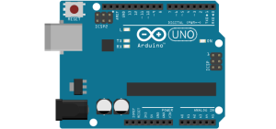

Una placa electrónica es una PCB (“Printed Circuit Board”, “Placa de Circuito Impreso” en español). Las PCBs superficies planas fabricadas en un material no conductor, la cual costa de distintas capas de material conductor. Una PCB es la forma más compacta y estable de construir un circuito electrónico. Por lo tanto, la placa Arduino no es más que una PCB que implementa un determinado diseño de circuitería interna. De esta forma el usuario final no se debe preocupar por las conexiones eléctricas que necesita el microcontrolador para funcionar, y puede empezar directamente a desarrollar las diferentes aplicaciones electrónicas que necesite.

PCB de un Arduino UNO
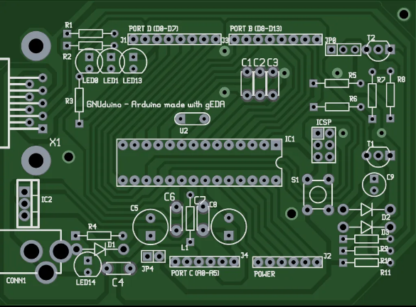
Cuando hablamos de “Arduino” deberíamos especificar el modelo concreto. Se han fabricado diferentes modelos de placas Arduino oficiales, cada una pensada con un propósito diferente y características variadas (como el tamaño físico, número de pines E/S, modelo del microcontrolador, etc). A pesar de las varias placas que existen todas pertenecen a la misma familia (microcontroladores AVR marca Atmel). Esto significa que comparten la mayoría de sus características de software, como arquitectura, librerías y documentación.
¿Cómo se originó Arduino?
Arduino Nació en el año 2005 el Instituto de Diseño Interativo de Ivrea (Italia). Arduino apareció por la necesidad de contar con un dispositivo para utilizar en aulas que fuera de bajo coste. La idea original fue, fabricar una placa para uso interno de la escuela.
Sin embargo, el instituto se vio obligado a cerrar sus puertas precisamente en 2005. Ante la perspectiva de perder todo el proyecto Arduino en el proceso, se decidió liberarlo y abrirlo al público para que todo el mundo pudiese participar en la evolución del proyecto, proponer mejoras y sugerencias.
Los principales responsables de la idea y diseño de Arduino fueron Massimo Banzi, David Cuartielles, David Mellis, Tom Igoe y Gianluca Martino.



¿Por qué usar Arduino?
Arduino es libre y extensible: así cualquiera que desee ampliar y mejorar el diseño hardware de las placas como el entorno de desarrollo, puede hacerlo sin problemas. Esto permite que exista un rico ecosistema de placas electrónicas no oficiales para distintos propósitos y de librerías de software de tercero, que pueden adaptarse mejor a nuestras necesidades.
Arduino tiene una gran comunidad: Gracias a su gran alcance hay un gran comunidad trabajando con esta plataforma. Así se genera una cantidad de documentación bastante extensa, la cual abarca casi cualquier necesidad.
Su entorno de programación es multiplataforma. Se puede instalar y ejecutar en sistemas operativos Windows, Mac OS y Linux.
Lenguaje de programación de fácil compresión. Su lenguaje de programación basado en C++ es de fácil compresión. C++ permite una entrada sencilla a los nuevos programadores y a la vez con una capacidad tan grande, que los programadores mas avanzados pueden exprimir todo el potencial de su lenguaje y adaptarlo a cualquier situación.
Bajo costo. La placa Arduino estándar (Arduino UNO) tiene un valor aproximado de $29.990(pesos chilenos). Incluso uno mismo la podría construir(una gran ventaja del hardware libre), con lo que el precio de la placa seria incluso menor.
Re-usabilidad y versatilidad.
Es re-utilizable porque una vez terminado el proyecto es muy fácil poder desmontar los componentes externos a la placa y empezar con un nuevo proyecto. De igual manera todos los pines del microcontrolador están accesibles a través de conectores hembra y esto permite sacar partido de todas las bondades del microcontrolador con un riesgo muy bajo de hacer una conexión errónea.
¿Qué microcontrolador usa el Arduino UNO?
El microcontrolador que lleva la placa Arduino UNO es el modelo ATmega328P de la marca Atmel. La «P» del final significa que este chip incorpora la tecnología «Picopower» (propietaria de Atmel) y permite un consumo eléctrico ligeramente menor comparándolo con el modelo equivalente sin «Picopower», ATmega328 (sin la «P»). Aunque el ATmega328P pueda trabajar a un voltaje menor y consumir menos corriente que el ATmega328, ambos modelos son funcionalmente idénticos, es decir, pueden ser remplazados el uno por el otro.

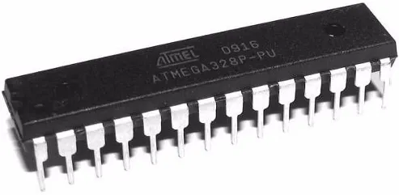
ATmega328P
Al igual que el resto de microcontroladores usados en otras placas Arduino, el ATmega328P tiene una arquitectura de tipo AVR, desarrollada por Atmel y en cierta medida «competencia» de otras arquitecturas como por ejemplo la PIC del fabricante Microchip. Mas concretamente, el ATmega328P pertenece a la subfamilia de microcontroladores «megaAVR». Otras subfamilias de la arquitectura AVR son la «tinyAVR» (cuyos microcontroladores son mas limitados y se identifica con el nombre ATtiny) y la «XMEGA»(cuyos microcontroladores son mas capaces y se identifican con el nombre de ATxmega).

T4. Diferencia entre Arduino uno y Arduino MEGA 2560
La principal diferencia entre Arduino Uno y Arduino Mega 2560 radica enradica en la cantidad de pinos, memoria y capacidades generales. Aquí te detallamos las diferencias clave:
Característica | Arduino Uno | Arduino Mega 2560
Microcontrolador | ATmega328P | ATmega2560
Voltaje de operación | 5 V | 5 V
Entradas analógicas | 6 | 16
Entradas/salidas digitales (I/O) | 14 (6 PWM) | 54 (15 PWM)
Memoria flash (almacenamiento de código) | 32 KB ( | 256 KB (8
SRAM (memoria de datos) | 2 KB | 8 KB
EEPROM (memoria no volátil) | 1 KB | 4 KB
Puertos UART (Serie) | 1 | 4
Tamaño físico | Más compacto | Más grande
Número de temporizadores | 3 (2 de 8 bits, 1 de 16 bits) | 6 (4 x 16 bits, 2 x
¿Cuándo usar uno u otro?
- Arduino Uno : Ideal para proyectos sencillos, educativos o con pocos componentes conectados. Es más económico y fácil de usar.
- Arduino Mega 2560 : Mejor para proyectos complejos que requieren muchos pines (como impresoras 3D, sistemas de automatización, múltiples sensores y motores), o más memoria.

T5. Sensor y sus características
¿Qué es un sensor?

Es un dispositivo diseñado para captar un estímulo de su entorno y traducir esa información que recibe. Esa información recibida es normalmente convertida a un impulso eléctrico que posteriormente es procesado por una serie de circuitos que generan una acción predeterminada en un aparato, sistema o máquina. Es un artefacto que en algunas aplicaciones transforma una clase de información en otra que se quiere medir o controlar.

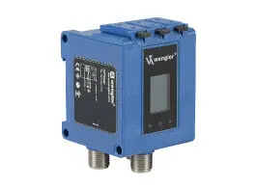
¿Cómo funcionan los sensores?
Los sensores reaccionan a los cambios de las condiciones físicas alterando sus propiedades eléctricas. Por lo tanto, la mayoría de estos dispositivos industriales dependen de sistemas electrónicos para capturar, analizar y transmitir información sobre el medio ambiente.
Estos sistemas electrónicos se basan en los mismos principios que los circuitos eléctricos para funcionar, por lo que la capacidad de controlar el flujo de energía eléctrica es muy importante. Es decir, un sensor convierte los estímulos como el calor, la luz, el sonido y el movimiento en señales eléctricas. Estas señales se pasan a través de una interfaz que las convierte en un código binario y lo pasa a una computadora para ser procesado.
Características de los sensores
Las características principales de los sensores son:
- Rango. Es el valor mínimo y máximo de la variable física que el sensor puede percibir o medir.
- Amplitud. Es la diferencia entre los valores máximos y mínimos de entrada.
- Exactitud. El error en la medición se especifica en términos de precisión. Se define como la diferencia entre el valor medido y el valor real. Se define en términos de % de la escala completa o % de la lectura.
- Precisión. Se define como la cercanía entre un conjunto de valores y es diferente de la exactitud.
- Sensibilidad. Es la relación entre el valor de la salida y el valor de la entrada.
- La alineación. Es la máxima desviación entre los valores medidos de un sensor de la curva ideal.
- Histéresis. Es la diferencia en la salida cuando la entrada varía de dos maneras, aumentando y disminuyendo.
- Resolución. Es el cambio mínimo en la entrada que puede ser detectado por el sensor.
- Reproducibilidad. Se define como la capacidad del sensor de producir la misma salida cuando se aplica la misma entrada.
- Repetibilidad. Capacidad del sensor de producir la misma salida cada vez que se aplica la misma entrada y todas las condiciones físicas y de medición se mantienen iguales, incluyendo el operador, el instrumento, las condiciones ambientales, etc.
- Tiempo de respuesta. Se expresa generalmente como el tiempo en que la salida alcanza un cierto porcentaje de su valor final, en respuesta a un cambio de paso de la entrada.

T6. Tipos de Sensores
Tipos de sensores y sus usos en automatización
Sensores de proximidad
Son transductores que detectan objetos o señales que se encuentran cerca del elemento sensor. Existen varios tipos de sensores de proximidad según el principio físico que utilizan, los más comunes son los que te mencionamos a continuación.
Inductivos
Han sido diseñados para trabajar generando un campo magnético y detectando las pérdidas de corriente de dicho campo generadas al introducirse en él los objetos de detección férricos. El sensor consiste en una bobina con núcleo de ferrita, un oscilador, un sensor de nivel de disparo de la señal y un circuito de salida.
Al aproximarse un objeto metálico, se inducen corrientes de histéresis en el objeto, debido a ello hay una pérdida de energía y una menor amplitud de oscilación. El circuito sensor reconoce entonces un cambio específico de amplitud y genera una señal que conmuta la salida de estado sólido o la posición on y off.
Magnéticos
Son caracterizados por la posibilidad de distancias grandes de la conmutación, disponible de los sensores con dimensiones pequeñas. Detectan los objetos magnéticos (imanes generalmente permanentes) que se utilizan para accionar el proceso de la conmutación.
Los campos magnéticos pueden pasar a través de muchos materiales no magnéticos, el proceso de la conmutación se puede también accionar sin la necesidad de la exposición directa al objeto. Usando los conductores magnéticos, por ejemplo el hierro; el campo magnético se puede transmitir a mayores distancias para poder llevarse la señal de áreas de alta temperatura.
Capacitivos
Detectan objetos metálicos, o no metálicos, midiendo el cambio en la capacitancia, la cual depende de la constante dieléctrica del material a detectar, su masa, tamaño, y distancia hasta la superficie sensible del detector. Debido a la influencia del objeto a detectar, y del cambio de capacitancia, la amplificación se incrementa haciendo entrar en oscilación el oscilador.
Cuando un objeto conductor se acerca a la cara activa del detector, el objeto actúa como un condensador. El cambio de la capacitancia es significativo durante una larga distancia, si se aproxima un objeto no conductor, (>1) solamente se produce un cambio pequeño en la constante dieléctrica, y el incremento en su capacitancia es muy pequeño comparado con los materiales conductores.
Estos sensoresse utilizan comúnmente para detectar material no metálico como papel, plástico y madera, ya que, funcionan como un condensador.
Ultrasónicos
Trabajan libres de roces mecánicos y detectan objetos a distancias de hasta 8 m y emiten impulsos ultrasónicos. Estos se reflejan en un objeto, el sensor recibe el eco producido y lo convierte en señales eléctricas, las cuales son elaboradas en el aparato de valoración.
Trabajan solamente en el aire, y pueden detectar objetos con diferentes formas, superficies y de diferentes materiales. Los materiales pueden ser sólidos, líquidos o polvorientos, sin embargo, han de ser deflectores de sonido. Los sensores trabajan según el tiempo de transcurso del eco, es decir, se valora la distancia temporal entre el impulso de emisión y el impulso del eco.

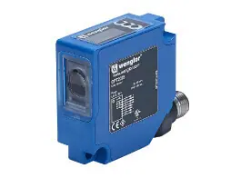

Codificadores incrementales y absolutos
Los incrementales generan un tren de pulsos o una onda sinusoidal, donde el número de pulsos pueden ser una medida de velocidad, longitud o posición. En los absolutos, cada posición corresponde a un único código, de modo que tras un corte de energía la posición queda almacenada y puede ser leída al volver la alimentación. Esto evita tener que volver a referenciar el equipo.
Sensores fotoeléctricos
Responden al cambio en la intensidad de la luz, requieren de un componente emisor que genera la luz, y un componente receptor que percibe la luz generada por el emisor. Están diseñados especialmente para la detección, clasificación y posicionamiento de objetos; la detección de formas, colores y diferencias de superficie, incluso bajo condiciones ambientales extremas.
Sensores de área
Se emplean en numerosas soluciones como el registro de objetos, personas, vehículos, y el control de presencia y sobredimensionamiento de objetos. Utilizan multi haces de luz para la detección de objetos en movimiento en áreas específicas.
Sensores de presión
Su objetivo es transformar una magnitud física en una eléctrica, en este caso transforman una fuerza por unidad de superficie en un voltaje equivalente a esa presión ejercida. Aunque los formatos son diferentes, destacan en general por su robustez, ya que, en procesos industriales están sometidos a todo tipo de líquidos, existiendo así sensores de presión para agua, de presión para aceite, líquido de frenos, etc.
Sensores de temperatura
Recogen información sobre la temperatura de una fuente y la cambian a una forma que pueda ser comprendida por otro dispositivo. Se trata de una categoría de sensores de uso común que detectan la temperatura o el calor y también mide la temperatura de un medio.
Sensores de flujo
Permiten medir y monitorear el flujo de los medios de proceso, como lubricante o agua de enfriamiento, en una amplia gama de aplicaciones. Cuando reciben una alerta de que el flujo se ha ralentizado o detenido, pueden responder rápidamente y evitar un tiempo de paro imprevisto de la máquina o incluso la detención del sistema en su totalidad.
Sensores de corriente
Detectan la corriente de forma rápida y exacta para controlar con precisión sistemas electrónicos de potencia tales como convertidores de frecuencia, convertidores de tracción, sistemas de alimentación eléctrica ininterrumpida o sistemas de soldadura.

T7. Actuador y sus características
¿Qué es un actuador?
Un actuador es un componente mecánico o electromecánico. que realiza una acción física como resultado de recibircomo resultado de recibir una señal de control. Es uno de los elementos fundamentales en los sistemas de automatización, robótica, mecatrónica y control industrial .
Funciona como el "músculo" del sistema, actuando sobre el entorno según lo que dicta un controlador (por ejemplo, un microcontrolador como Arduino, un PLC o una computadora).

Características más detalladas de un actuador
Tipo de energía1. Tipo de energía
- Eléctricos : Utilizan corriente eléctrica (ej. motores DC, servos, actuadores lineales eléctricos).
- Neumáticos : Utilizan aire comprimido, ideales para aplicaciones rápidas y limpias.
- Hidráulicos : Usan líquidos a presión, ideales para tareas que requieren mucha fuerza.
- Térmicos : Se activan por cambios de temperatura.
- Piezoeléctricos : Se activan mediante deformaciones por voltajes muy pequeños, muy precisos.

2. Tipo de movimiento
- Lineal : Desplazamiento en línea recta (p. ej., abrir una válvula).
- Rotativo : Movimiento giratorio (p. ej., girar un brazo robótico).

3. Velocidad de respuesta
- Qué tan rápido reacciona el actuador tras recibir una señal. Esto es clave en sistemas en tiempo real o de control dinámico.

4. Fuerza o torque
- Fuerza (en actuadores lineales) o torque (en rotativos) es la cantidad de empuje o fuerza giratoria que puede generar. Se mide en Newtons (N) o Newton-metros (Nm).

5. Precisión y control
- Algunos actuadores permiten un control muy preciso (como servomotores o actuadores paso a paso).
- Pueden funcionar de forma todo/nada (on/off) o con control proporcional , según el tipo de señal que reciba.

6. Consumo energético
- La eficiencia energética depende del tipo. Por ejemplo, un actuador eléctrico suele ser más limpio y eficiente que uno hidráulico, pero menos potente.

7. Tamaño, peso y forma
- Variaban según la aplicación: desde actuadores miniatura para dispositivos médicos hasta enormes cilindros hidráulicos para maquinaria pesada.

8. Durabilidad y mantenimiento
- Los actuadores eléctricos suelen requerir poco mantenimiento.
- Los neumáticos e hidráulicos necesitan más mantenimiento (compresores, sellos, fluidos).

Ejemplos de actuadores según su tipo
Tipo | Ejemplo | Aplicación
Eléctrico | Servomotor | Robótica, automatización
Neumático | Cilindro de doble efecto | Líneas de producción
Hidráulico | Pistón | Excavadoras, grúas
Térmico | Válvula bimetálica | Termostatos
Piezoeléctrico | Actuador | Microscopios, impresoras 3D

💬 ¿Por qué son importantes?
Porque permiten que un sistema automatizado interactúe básicamente con su entorno . Un sensor "percibe", el controlador "decide" y el actuador ejecuta .

T8. Tipo de Actuadores
El uso depende de la clase de actuador con que se cuente, ya que cada uno de los tipos que existen dentro del mercado están diseñados para facilitar las labores de la industria y de la manufactura.
Los siguientes actuadores se pueden encontrar en diferentes tamaños, estilos y modos de operación de acuerdo con la aplicación que se requiera en el proyecto.
Actuadores mecánicos
Un actuador mecánico es una herramienta que se encarga de cambiar la acción rotativa de una entrada para pasarla a un movimiento lineal en la salida, esta clase de dispositivos son ideales para los campos, donde se requieren para elevar, trasladar y posicionar de manera lineal.
Actuadores neumáticos
Cuando se requiere transformar la energía del aire comprimido en una labor mecánica es necesario utilizar los actuadores neumáticos, cuyo rango de compresión es mayor al de los hidráulicos, pues la estructura de esta clase de actuador otorga poca viscosidad, lo que permite que la potencia pase a modo mecánico.
Actuadores hidráulicos
Los actuadores hidráulicos constan de dos tipos: efecto simple y acción doble; en el primer arquetipo se usa la fuerza hidráulica para empujar y obtener una fuerza externa, mientras que el segundo emplea toda la potencia hidráulica para efectuar ambas acciones. Ambos casos incorporan un resorte en su interior que hace posible el cambio con el paso de la corriente.
Actuadores eléctricos
La estructura de los actuadores eléctricos se diferencia del resto por obtener su poder de la energía eléctrica, causando que estas herramientas sean altamente versátiles y que no haya restricción entre el actuador y la fuente de la fuerza.
Actuadores térmicos
Tal y como su nombre lo indica, los actuadores térmicos son el tipo de instrumentos que producen fuerza a través del movimiento y la amplificación de la expansión térmica.
Beneficios de los actuadores
A pesar de que hay diversos modos de accionamiento, generalmente los beneficios que brindan a las industrias son similares; a continuación, le presentamos las ventajas que se obtienen con los actuadores:
- El consumo de energía de los motores es nulo, por lo que son ideales para las industrias de automatización.
- Fáciles de integrar, es decir, brindan amplias soluciones de automatización simples de incorporar.
- En algunos casos pueden ser programables, pudiendo recibir señales derivadas del control del sistema.
- Dependiendo de las necesidades de las industrias, es posible encontrar un tipo de actuador que pueda dar un excelente servicio sin descuidar la seguridad.
- La larga vida útil se debe a que son resistentes a la intemperie.
- El costo varía dependiendo del tipo de herramienta que se utilice, una vez que se adquiere, no se necesita ningún otro instrumento adicional.
- Estos cuentan con una magnífica precisión en el control del movimiento, por lo que no hay desviación angular y se obtiene un control preciso de los medios.

T9. Módulo PySerial
El módulo PySerial es una biblioteca de Python que permite la comunicación con puertos seriales (como RS-232 o UART). Es muy útil para interactuar con dispositivos como microcontroladores (por ejemplo, Arduino), sensores o módulos que se comunican por puerto serie.

Instalación
bash
CopiarEditar
pip install pyserial

Ejemplo básico de uso
python
CopiarEditar
import serial
import time

# Abrir el puerto serial (ej: COM3 en Windows o /dev/ttyUSB0 en Linux)
ser = serial.Serial('COM3', 9600, timeout=1)
time.sleep(2) # Esperar a que el dispositivo esté listo

# Enviar datos
ser.write(b'Hola mundo\n')

# Leer línea desde el puerto
linea = ser.readline().decode('utf-8').strip()
print("Recibido:", linea)

# Cerrar el puerto
ser.close()

Parámetros comunes
- port='COM3' (o /dev/ttyUSB0 en Linux/Mac)
- baudrate=9600 — velocidad en baudios
- timeout=1 — tiempo máximo de espera en segundos para leer

Funciones útiles
Función | Descripción
ser.open() | Abre el puerto (si no se abrió al crear)
ser.close() | Cierra el puerto
ser.write(b'datos') | Envía bytes al dispositivo
ser.read(size=1) | Lee una cantidad de bytes
ser.readline() | Lee hasta un salto de línea (\n)
ser.in_waiting | Cantidad de bytes disponibles para leer

T10. LED

- Descripción: Un LED es un dispositivo semiconductor que emite luz cuando una corriente eléctrica pasa a través de él en la dirección correcta. Tienen dos terminales: el ánodo (polo positivo, generalmente la pata más larga) y el cátodo (polo negativo, generalmente la pata más corta o marcada con una banda plana). Vienen en varios colores, tamaños y formas.
- Función: Se utilizan como indicadores luminosos, en displays, iluminación y muchas otras aplicaciones electrónicas.
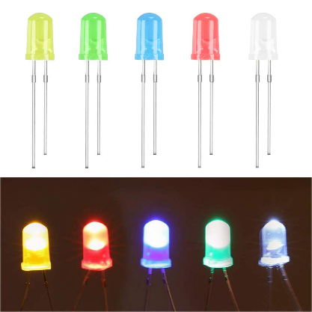

T11. Potenciómetro
- Descripción: Un potenciómetro es una resistencia variable de tres terminales. Dos de los terminales están conectados a los extremos de una pista resistiva, y el tercer terminal (el cursor o wiper) se mueve a lo largo de esta pista mediante un control rotatorio o deslizante.
- Función: Se utiliza para variar la resistencia en un circuito, lo que permite controlar voltaje, corriente o ajustar señales. Se encuentran en controles de volumen, ajustes de brillo, etc.
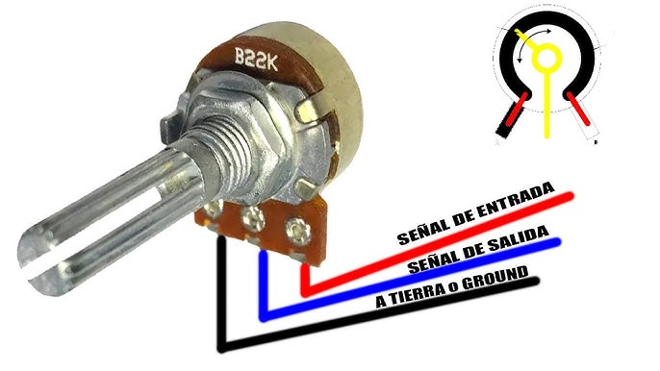

T12. Pulsador de 2 y 4 terminales en configuración pull-up

- Descripción: Un pulsador es un interruptor que solo está cerrado (o abierto, dependiendo de su tipo) mientras se mantiene presionado.
  - Pulsador de 2 terminales: Simplemente conecta o desconecta dos puntos de un circuito.
  - Pulsador de 4 terminales: Internamente, son dos interruptores de 2 terminales que se activan simultáneamente. Pueden usarse para diferentes propósitos o para mayor confiabilidad.
  - Configuración Pull-up: Un resistor pull-up se conecta entre la entrada de un microcontrolador y el voltaje positivo (VCC). Cuando el pulsador no está presionado, la entrada se mantiene en un estado lógico alto. Cuando se presiona el pulsador, conecta la entrada a tierra (GND), llevándola a un estado lógico bajo. Esto asegura un estado definido para la entrada del microcontrolador.
- Función: Se utiliza para iniciar acciones, seleccionar opciones o interrumpir procesos en circuitos electrónicos. La configuración pull-up es común para leer el estado de un botón con un microcontrolador.

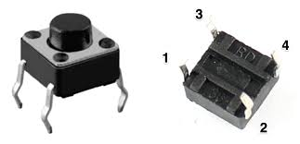

T13. LM35

- Descripción: El LM35 es un sensor de temperatura de precisión integrado. Produce un voltaje de salida linealmente proporcional a la temperatura en grados Celsius (°C). No requiere calibración externa y es relativamente fácil de usar.
- Función: Medir la temperatura ambiente o de algún objeto cercano.

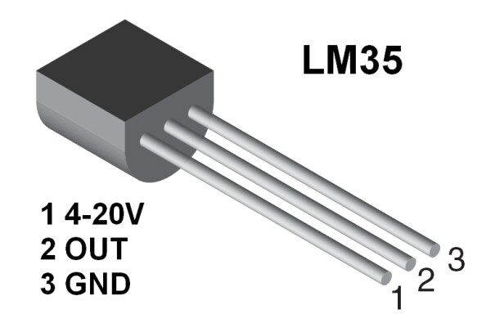

T14. DHT11
- Descripción: El DHT11 es un sensor básico de temperatura y humedad de bajo costo. Utiliza un sensor capacitivo de humedad y un termistor para medir el aire circundante, y emite una señal digital.
- Función: Medir la temperatura y la humedad relativa del aire.
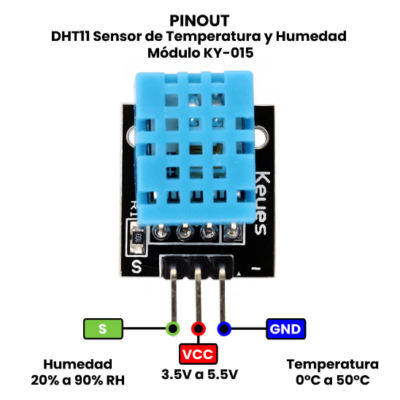

T15. LDR
- Descripción: Un LDR es un componente electrónico cuya resistencia varía dependiendo de la intensidad de la luz que incide sobre su superficie. A mayor luz, menor resistencia; a menor luz, mayor resistencia.
- Función: Detectar la intensidad de la luz. Se utiliza en sensores de luz, alarmas antirrobo, y controles de iluminación automáticos.
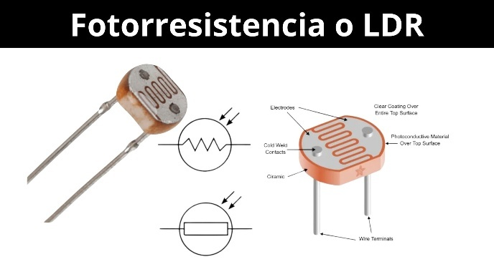

16.- PIR (Sensor Infrarrojo Pasivo)
- Descripción: Un sensor PIR detecta cambios en la radiación infrarroja (calor) emitida por objetos en su campo de visión. No emite radiación, sino que la recibe. Son comúnmente utilizados para detectar movimiento.
- Función: Detectar movimiento de personas o animales que emiten calor. Se utiliza en sistemas de seguridad, iluminación automática y contadores de personas.
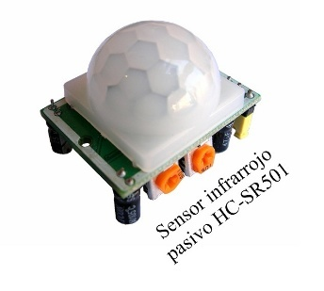

17.- HCSR04
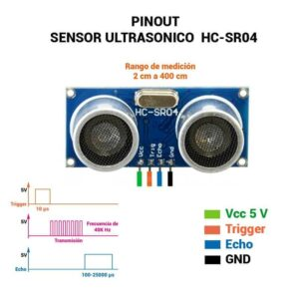
- Descripción: El HCSR04 es un sensor de distancia ultrasónico. Emite pulsos ultrasónicos y mide el tiempo que tardan estos pulsos en regresar después de rebotar en un objeto. Utilizando la velocidad del sonido, calcula la distancia al objeto. Tiene cuatro pines: VCC, Trigger, Echo y Ground.
- Función: Medir la distancia a objetos sin contacto físico. Se utiliza en robótica, sistemas de estacionamiento y evitación de obstáculos.

18.- Puente H (L293, L298, Módulo)
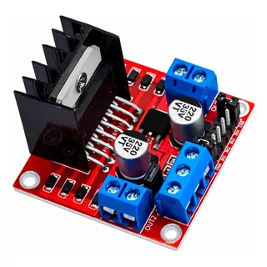
- Descripción: Un puente H es un circuito electrónico que permite controlar la dirección de un motor de corriente continua (CC). Utiliza interruptores (generalmente transistores) dispuestos en una configuración específica para invertir la polaridad del voltaje aplicado al motor.
  - L293 y L298: Son circuitos integrados (ICs) que contienen dos puentes H cada uno, y se utilizan para controlar dos motores CC o un motor paso a paso bipolar.
  - Módulo Puente H: Son placas que integran uno o más ICs de puente H junto con componentes adicionales para facilitar su uso (como terminales de tornillo, disipadores de calor, etc.).
- Función: Controlar la velocidad y la dirección de rotación de motores de corriente continua.

19.- Relevador (Relay)
- Descripción: Un relevador es un interruptor electromecánico. Está compuesto por una bobina y un conjunto de contactos. Cuando una corriente eléctrica pasa a través de la bobina, genera un campo magnético que atrae ¹ una armadura, moviendo los contactos para abrir o cerrar un circuito. Permite controlar circuitos de alta potencia con señales de baja potencia.

- Función: Actuar como un interruptor controlado eléctricamente. Se utiliza para controlar motores, luces, solenoides y otros dispositivos de mayor potencia desde circuitos de control de baja potencia.
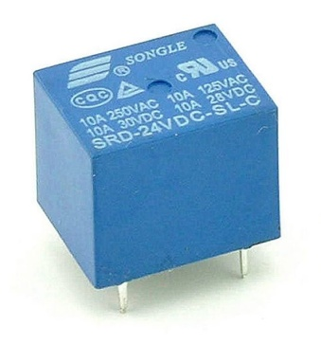

20.- Motor de Corriente Continua (Motor CC)
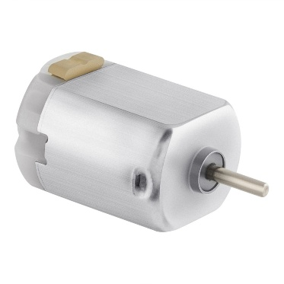
- Descripción: Un motor de corriente continua es un dispositivo electromecánico que convierte energía eléctrica en energía mecánica rotacional. Funciona basándose en la interacción entre un campo magnético y una corriente eléctrica en un conductor.
- Función: Proporcionar movimiento rotacional para diversas aplicaciones, desde juguetes hasta electrodomésticos y robótica.

21.- Servomotor (SG90)
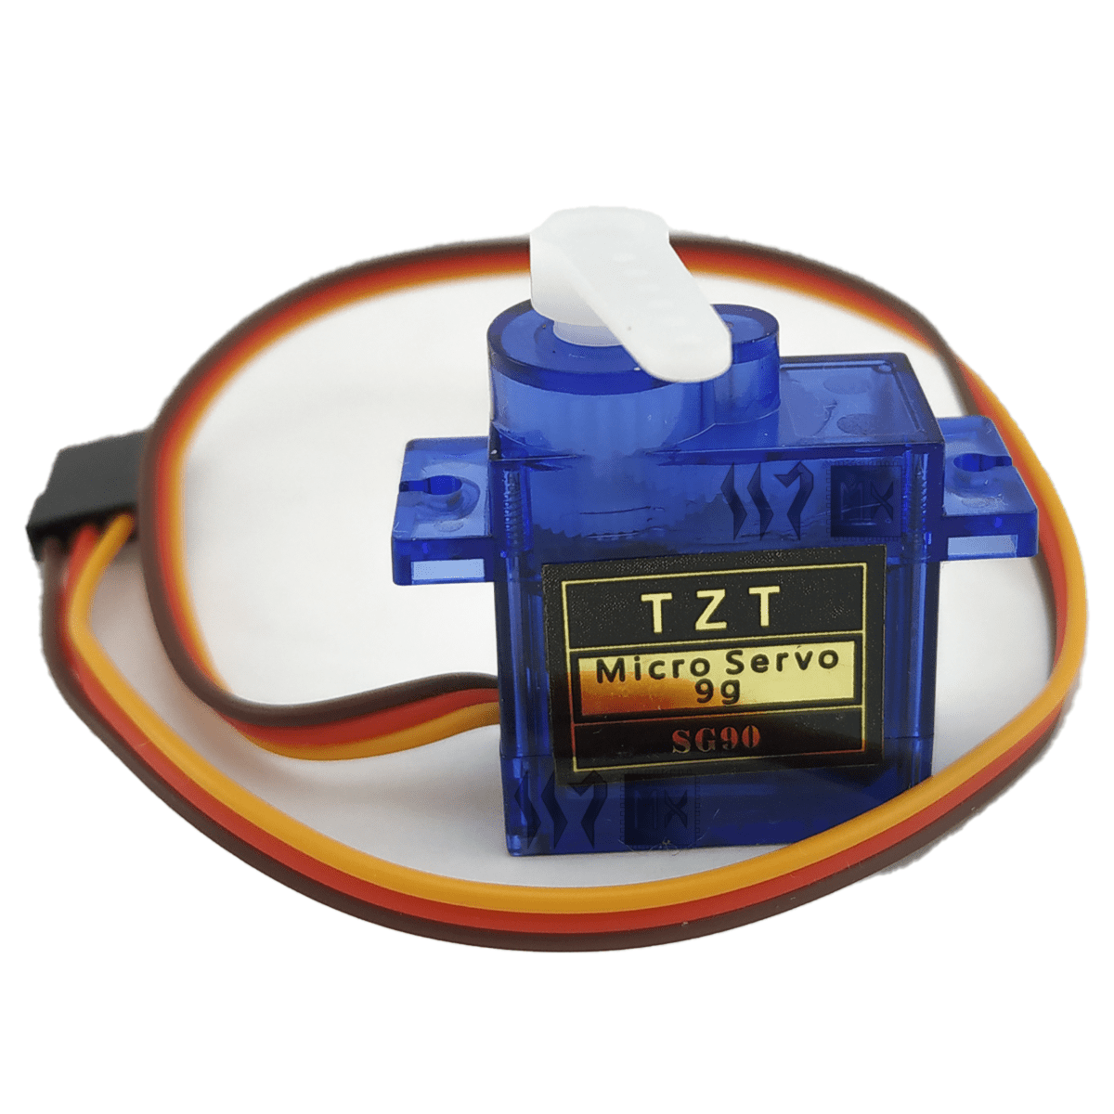
- Descripción: Un servomotor es un tipo especial de motor que puede girar y mantenerse en una posición angular específica. Generalmente incluye un motor, una caja de engranajes, un sensor de posición (potenciómetro) y un circuito de control. El SG90 es un modelo popular, pequeño y de bajo costo.
- Función: Proporcionar un movimiento rotacional preciso y controlado. Se utiliza en robótica (brazos, piernas), modelismo (aviones, coches RC) y sistemas de posicionamiento.

22.- Motor de Pasos (Stepper Motor)
- Descripción: Un motor de pasos es un motor eléctrico que divide una rotación completa en un número finito de pasos iguales. La posición del motor puede controlarse con precisión, sin necesidad de un sensor de posición, siempre y cuando se envíen las secuencias de pulsos correctas a sus bobinas. Vienen en diferentes configuraciones (unipolar, bipolar) con diferentes números de cables.
- Función: Proporcionar un movimiento rotacional preciso y controlado en pasos discretos. Se utiliza en impresoras 3D, máquinas CNC, robótica y sistemas de posicionamiento de precisión.
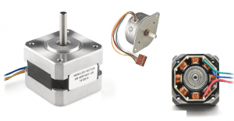

23.- Módulo HC-05 o HC-06 (Módulo Bluetooth)
- Descripción: Los módulos HC-05 y HC-06 son módulos Bluetooth SPP (Serial Port Profile) que permiten la comunicación inalámbrica serial entre dispositivos. El HC-05 puede configurarse como maestro o esclavo, mientras que el HC-06 generalmente funciona solo como esclavo. Permiten la transmisión y recepción de datos a través de Bluetooth.
- Función: Establecer una conexión inalámbrica Bluetooth para la comunicación de datos entre microcontroladores, ordenadores, teléfonos, etc. Se utiliza en proyectos de robótica, domótica y comunicación inalámbrica en general.

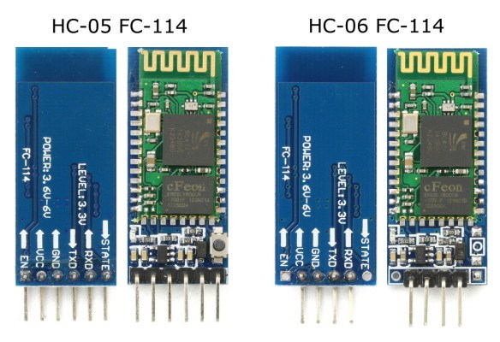

Fuentes consultadas
Sistemas electrónicos - componentes, tipos, aplicaciones. . . (s. f.). https://www.bambai.es/blog/sistemas-electronicos

Ibm. (2024). Microcontrolador. https://www.ibm.com/mx-es/think/topics/microcontroller

Aguayo, P. (2025, 17 enero). ¿Qué es Arduino? | Arduino.cl - Compra tu Arduino en Línea. Arduino.cl - Compra Tu Arduino En Línea. https://arduino.cl/que-es-arduino/?srsltid=AfmBOoqF5iGSpGCR1cE5KO8lddPQqH_ifSo0caZXI9FhP8oiv0wXRtLh
Yuridia, & Yuridia. (2024, 16 abril). Sensores. SDI Industrial. https://sdindustrial.com.mx/blog/sensores/
Yuridia, & Yuridia. (2023, 21 junio). Actuadores. SDI Industrial. https://sdindustrial.com.mx/blog/actuadores/#:~:text=Los%20actuadores%20se%20caracterizan%20por,%2C%20motores%2C%20interruptores%20o%20bombas.

